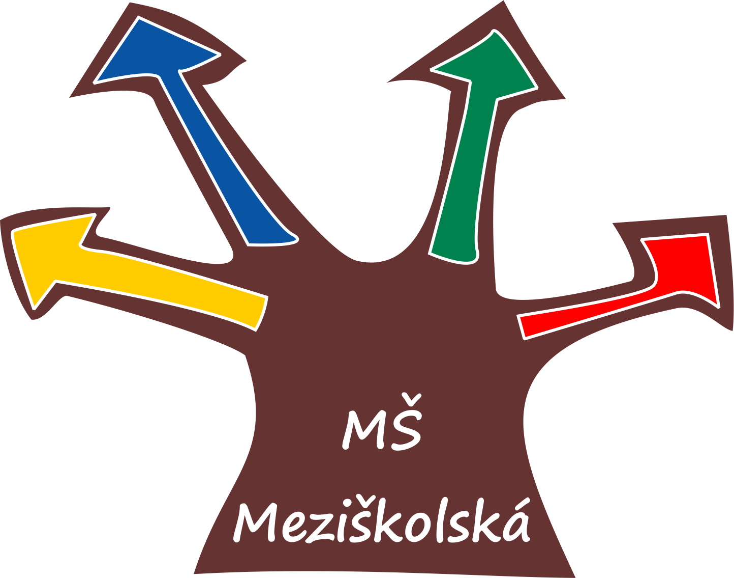
Sartoriova 2457/1, 169 00 Praha 6 - Břevnov

PŘIHLÁŠKA NA PŘÍMĚSTSKÝ TÁBOR
„Letní Olympiáda“
10.-14.7.2023

Jméno a příjmení dítěte:...................................................................................................
Datum narození dítěte:.....................................................................................................
Bydliště:.............................................................................................................................
Zákonný́ zástupce: ..........................................................................................................
Telefon: .............................................................................................................................
2.kontaktní osoba: ………………………………………………………………………………………………
Telefon: ……………………………………………………………………………………………………………
E-mail: ..............................................................................................................................
Zdravotní pojišťovna: .......................................................................................................
Zdravotní omezení, alergie: ..............................................................................................
...........................................................................................................................................

Přihlašuji dítě na příměstský tábor v termínu 10. - 14. 7. 2023

....................................................
podpis zákonného zástupce

Přihlášky odevzdejte v originálu nejpozději do 14. 5. 2023

